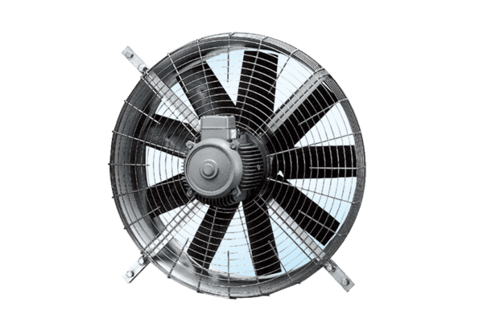Aksijalni zidni ventilator DZQ 71/6 AJedinica za pakiranje: 1 komAsortiman: C
Broj artikla: 0083.0642Proizvođač: MAICO

